BLOEDORN Spedition ∙ Postfach 130 149 ∙ 44311 Dortmund

**BLOEDORNSpedition GmbH**

Giselherstr.1

44319 Dortmund

Tel.: +49 231 981 060 -0

Fax: +49 231 981 060 -5

24h: +49 172 53 39810

www.bloedorn.com

spediton@bloedorn.com

Giselherstr.1

Zusatz ADR Beförderungspapier zum

**Frachtbrief / Auftrag Nr.:______________**

**Begleitpapier zum Gefahrguttransport vom: ______________________**

|  |  |
| --- | --- |
| **Absender:** |  |
| **Strasse:** |  |
| **Ort:** |  |
| **Verantwortlicher Verlader:** |  |

|  |  |
| --- | --- |
| **Empfänger:** |  |
| **Strasse:** |  |
| **Ort:** |  |
| **Verantwortlicher Empfänger:** |  |

|  |  |  |  |  |  |  |  |  |  |
| --- | --- | --- | --- | --- | --- | --- | --- | --- | --- |
| **Anzahl** | **Verpackung** | **UN Nummer** | **Genaue Bezeichnung** | **Gefahr- zettel** | **Verpackungs-Gruppe** | **Menge** | **Faktor** | **Wert** | **AUFKLEBER – SATZ VERKLEBT JA / NEIN** |
| **(MUSTER mit Inhalt)** | ***IBC - (995Liter Fassungsvermögen)*** | ***UN 1202*** | ***Dieselkraftstoff*** | ***3*** | ***III*** | ***450*** | ***1*** | ***450 Punkte*** |  |
| **(MUSTER LEER)** | ***IBC – (995Liter Fassungsvermögen)*** |  | ***Leerer IBC*** | ***3*** |  |  | ***---*** | ***---*** |  |
|  |  |  |  |  |  |  |  |  |  |
|  |  |  |  |  |  |  |  |  |  |

**Hinweise:** Das beförderte Gut ist nach den Vorschriften des ADR zur Beförderung auf der Straße zugelassen. Zustand, Beschaffenheit und Verpackung des Gutes sowie die Bezettelung entsprechen den Vorschriften des ADR.   
**Achtung:** Im Bereich der Freigrenzen dürfen maximal 1000 Punkte ohne ADR gefahren werden. Für die Berechnung zählt die tatsächliche Menge im Tank. **Feuerlöscher mindestens 2kg muss vorhanden sein!  
  
*Rückfragen zum Gefahrguttransport: hemminghaus.michael@bloedorn.com – Mobil: 0172 – 533 5 116*  
j:\fupa-verwaltung\fuhrpark 2018\qm vorlagen\qm 15 adr beförderungspapier 180810.docx Freigabe GF 10.08.2018**

**Hinweise zum Transport:**

* Bitte genaue Angaben in den Beförderungspapieren machen. Der Versender muss hierzu genaue Daten wie Restfüllmenge / Inhaltsstoff etc. bereitstellen.
* Deutlich schreiben / Bei offenen Fragen Rücksprache halten
* Beschädigte ebenso mit dem Inhaltsstoff stark verdreckte IBC/Tanks dürfen nicht aufgeladen werden
* Ladungssicherung besondere Aufmerksamkeit widmen (Antirutschmatten / Kantenschoner / etc.)
* Auf ordnungsgemäße Bezettelung / Beklebung der Tanks achten (siehe Beispielbild)
* Achtung! Der Faktor 1 zur Berechnung gilt nur bei Diesel oder Heizöl
* Bei Problemen mit dem Versender umgehend die Disposition informieren, keinesfalls „einfach“ aufladen

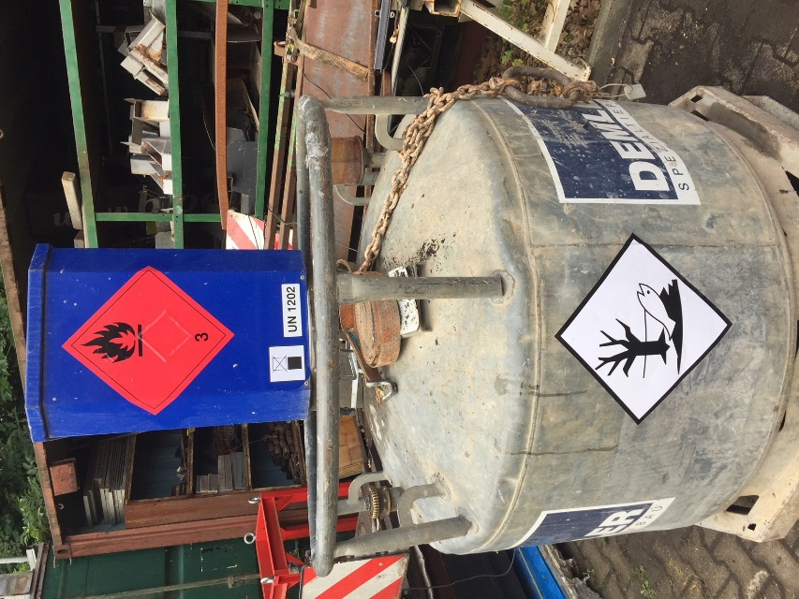

Beispielfoto

**Die Aufkleber UN 1202, das rote Symbol, Nicht Stappelbar Aufkleber und der Gewässergefährliche Aufkleber müssen auf 2 gegenüberliegenden Seiten angebracht sein!**